기억상자 간단 사용법
카드를 만들고, 매일 '오늘 복습'만 누르면 되는 복습 노트

1. 이런 앱이에요
외울 것과 틀린 문제를 카드로 만들어 두면, 앱이 잊기 직전에 다시 보여 줍니다. 맞히면 카드가 다음 상자로 가서 더 늦게 나오고, 틀리면 1상자로 돌아와 내일 다시 나옵니다.
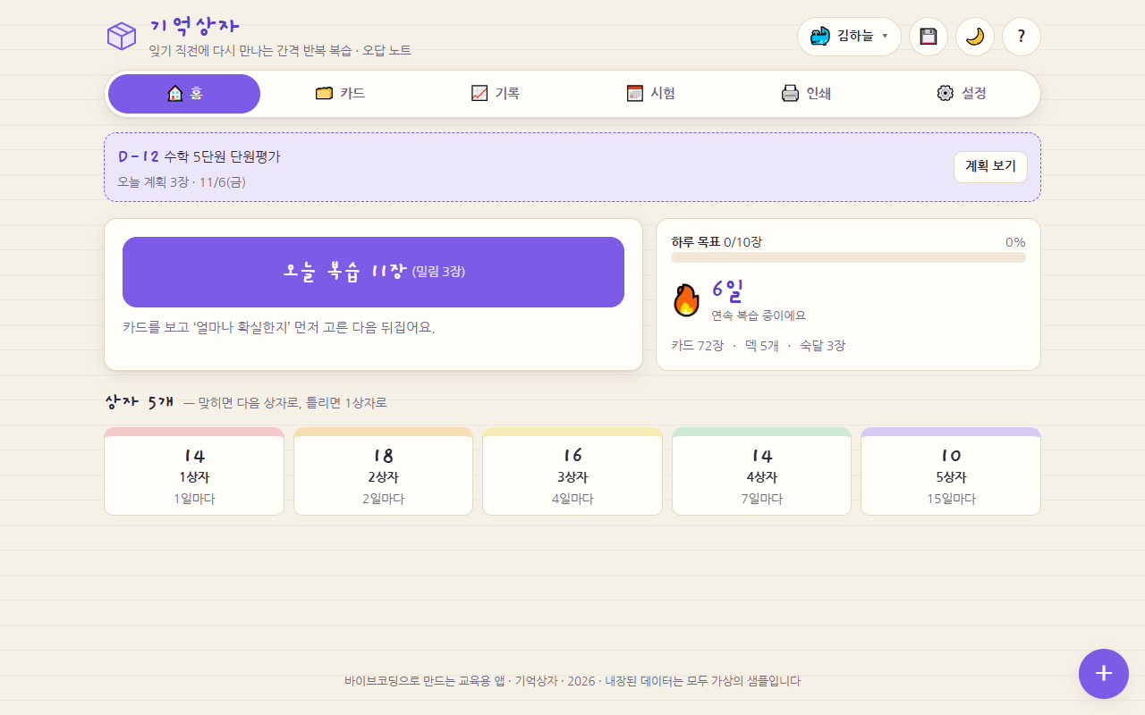
홈 화면 — '오늘 복습' 버튼 하나로 시작

2. 여는 법
- 폴더의 index.html을 더블클릭하면 끝입니다. 설치·인터넷이 필요 없습니다(Chrome·Edge 권장).
- 온라인: https://changsubkwak.github.io/ginue-2026_02_ai_course-homework/02_학습지도_기억상자/
- 처음 열면 체험용 샘플 학생(김하늘·이도윤)과 카드가 들어 있습니다.

3. 이렇게 쓰세요
- 내 이름 고르기 — 위쪽 프로필에서 자기 이름을 누릅니다.
- 카드 만들기 — 카드 탭 → + 덱으로 묶음을 만들고 + 카드로 앞면(문제)·뒷면(답)을 적습니다. 틀린 문제는 '오답 카드'로 적습니다.
- 오늘 복습 — 홈의 오늘 복습을 누릅니다. 답을 떠올린 뒤 ① 확신도(모르겠어요/애매해요/확실해요) → ② 뒤집기 → ③ 맞았어요/틀렸어요 순서로 누르면 됩니다.
- 끝 — 마지막 카드 뒤에 오늘 결과가 나옵니다. 내일 또 '오늘 복습'만 누르면 됩니다.
하루 10장이면 5분 안팎이에요. 많이 하기보다 매일 하는 것이 중요합니다.

4. 자주 쓰는 버튼
버튼·키 | 하는 일
1 · 2 · 3 | 확신도 고르기(복습 중)
Space | 카드 뒤집기
→ / ← | 맞았어요 / 틀렸어요
Esc | 복습 그만두기(홈에서 '이어서 하기'로 계속)
기록 탭 | 복습한 날·자주 틀리는 이유 보기

더 해 볼 것: 시험 탭(시험일까지 복습 나누기), 인쇄 탭(암기카드·다시풀기 학습지), 설정 → 교사 모드(학급 오답 모아 보기).

5. 알아 두세요
기록은 이 기기의 브라우저에만 저장됩니다. 주 1회 설정 탭에서 전체 백업을 내려받아 두세요. 자세한 기능은 『기억상자 개요 및 설명서』를 참고하세요.

